Отчет по остаткам товаров с указанием поставщика

Откройте отчет "Ведомость по партиям товаров на складах":
Отчеты->Запасы (склад)->Ведомость по партиям товаров на складах.

Примечание: отчет формируется в закупочных ценах.

- Сделайте настройки в соответствии с приведенными на рисунке:
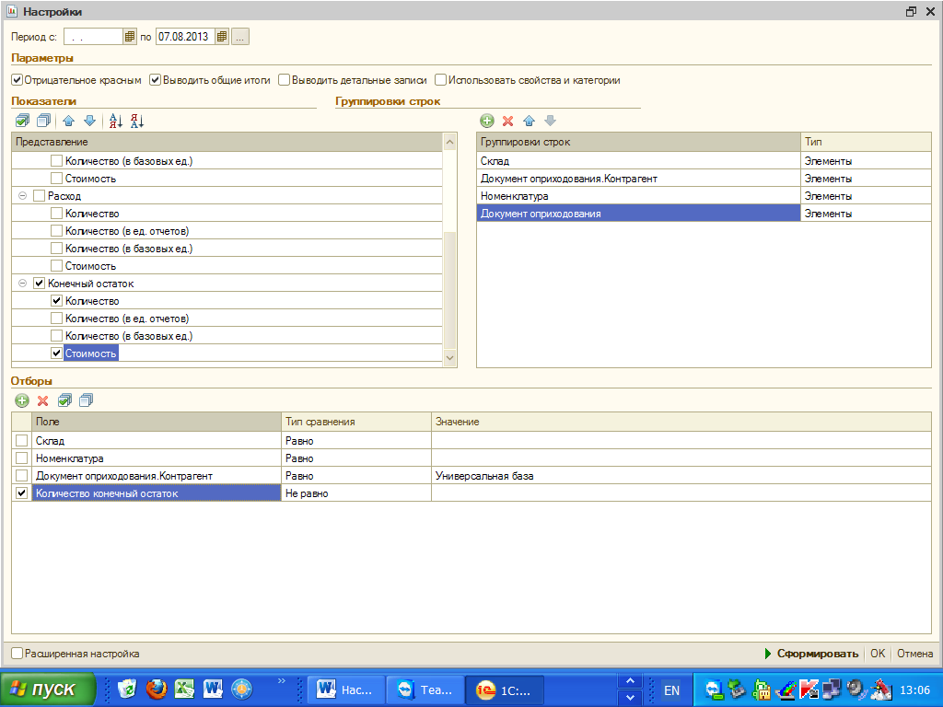

Сформируйте отчет.

- Чтобы свернуть строки с документами, в области справа от отчета нажмите правую кнопку мыши-> выберите пункт "уровни группировок"->выберите "уровень 3":
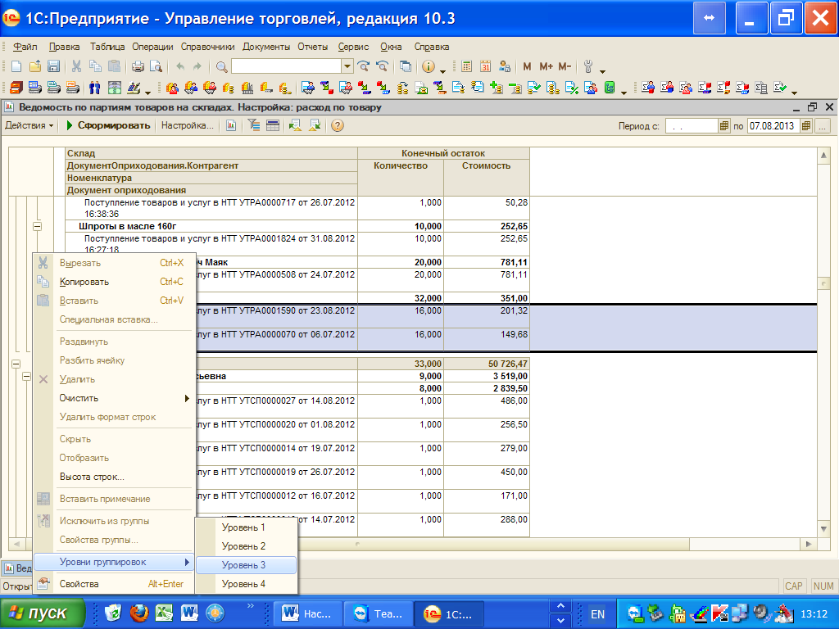

В результате у вас получится отчет с группировками по местам хранения, по контрагентам и по номенклатуре:
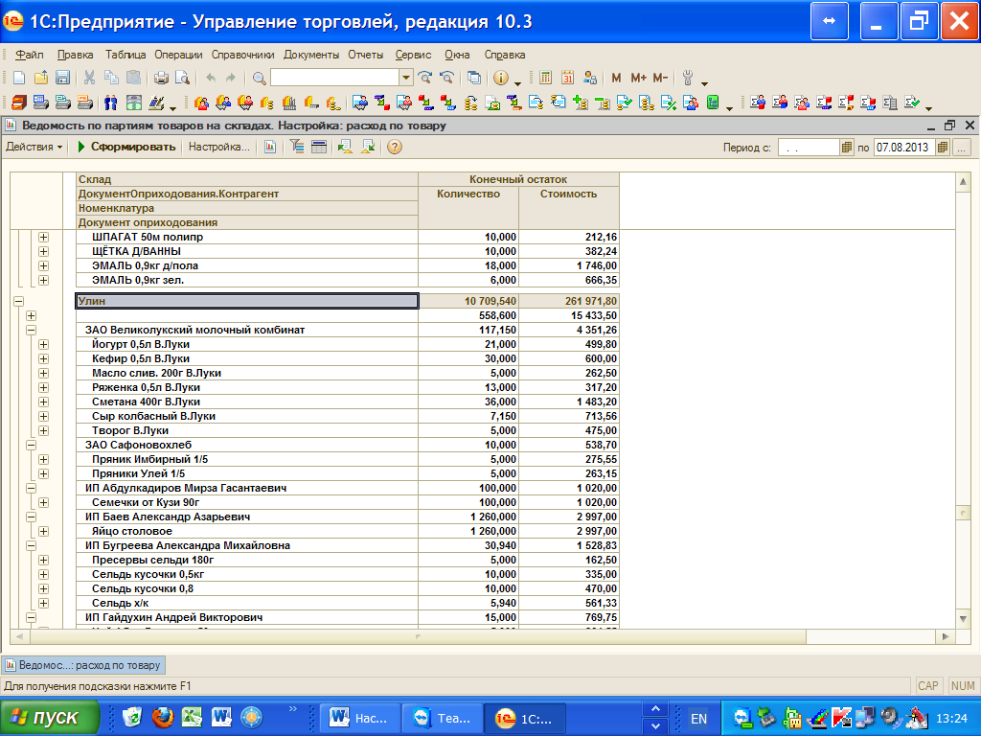

- Чтобы свернуть строки и по номенклатуре, выберите "уровень 2":
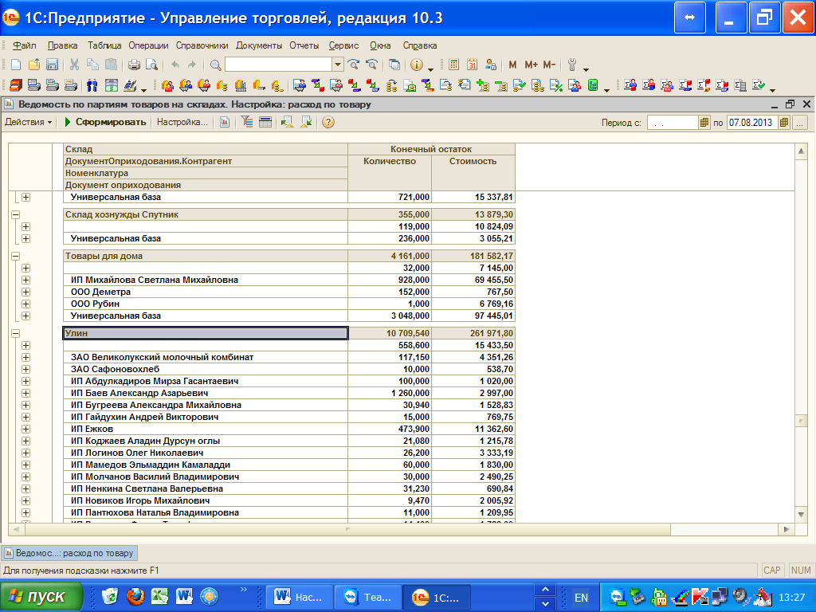

- Чтобы получить отчет только по одному складу и (или) по одному поставщику, в настройках в отборах включите условие по складу и (или) по контрагенту и затем в отчете также сверните 4 уровень, для чего в уровнях выберите "уровень 3".

- Отбор по поставщику:
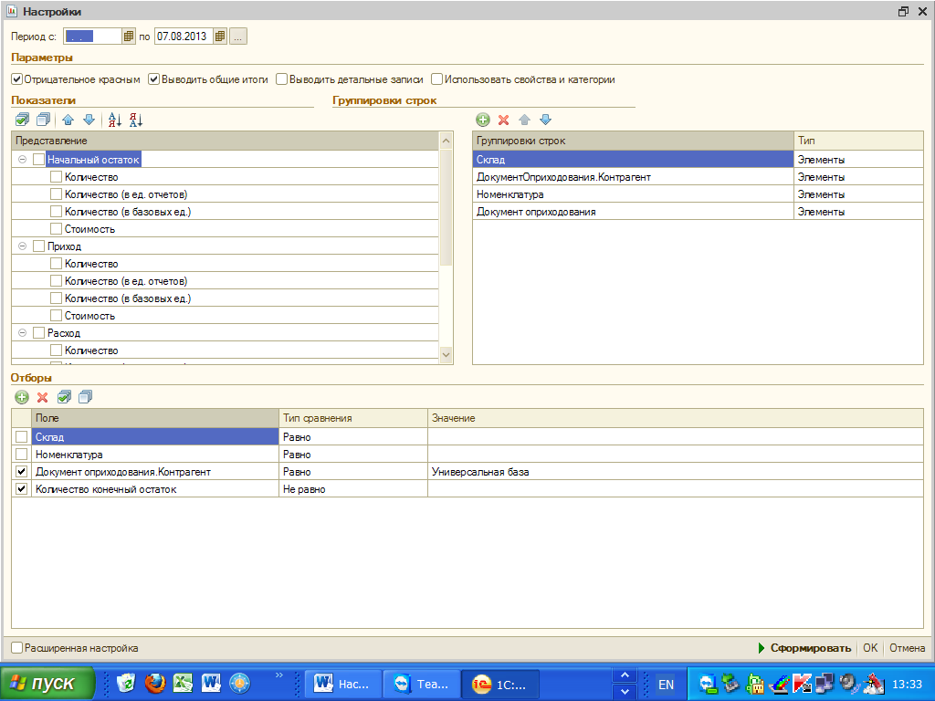

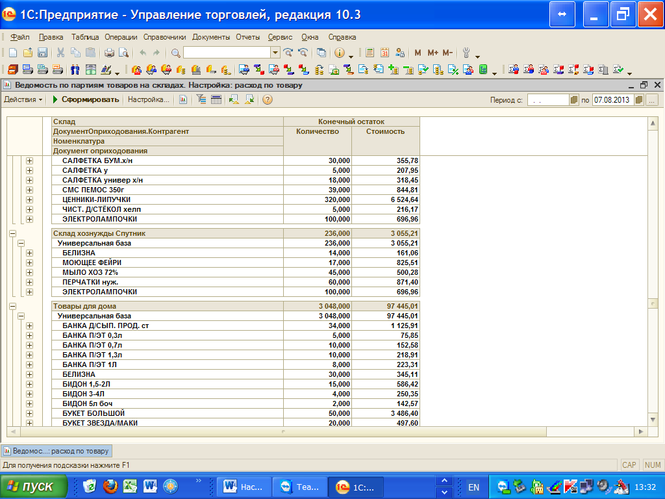

- Отбор по поставщику и по месту хранения:
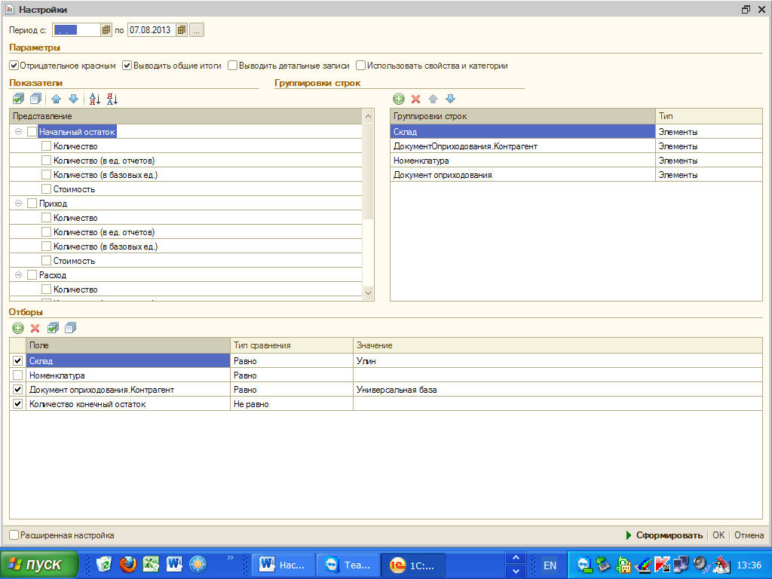

- Отчет по указанному магазину и указанному поставщику:
